УТВЕРЖДЕНО
постановлением Администрации
городского округа Верхняя Пышма
от | 29.05.2026 | № | 825

ТЕХНИЧЕСКОЕ ЗАДАНИЕ
на разработку внесения изменений в документацию по планировке территории «Проект планировки территории и проект межевания территории в границах улицы Гальянова, улицы Парковая города Верхняя Пышма»

№  п/п | Перечень и наименование основных позиций | Содержание основных позиций
1 | 2 | 3
ОБЩИЕ ТРЕБОВАНИЯ
1. | Основание для разработки документации | Генеральный план городского округа Верхняя Пышма применительно к территории населенного пункта г. Верхняя Пышма, утвержденный Решением Думы городского округа Верхняя Пышма от 26.02.2010 № 16/1 (в действующей редакции).  Административный регламент предоставления муниципальной услуги «Подготовка и утверждение документации по планировке территории», утвержденный постановлением администрации городского округа Верхняя Пышма от 30.12.2022 № 1657.
2. | Инициатор подготовки документации по планировке территории | ООО СЗ «Парковый»
3. | Исполнитель работ | ООО «КонцептАРХ СМ»
4. | Источник финансирования работ по подготовке документации по планировке территории | Средства Инициатора подготовки документации по планировке территории
5. | Вид разрабатываемой документации по планировке территории | Проект межевания территории
6. | Сроки разработки документации по планировке территории | 30.10.2026
7. | Вид и наименование планируемого к размещению объекта капитального строительства, его основные характеристики | Объекты капитального строительства муниципального, жилого и общественного назначения *  Основные технико-экономические показатели объекта уточнить проектной документацией (эскизным проектом).  * Характеристики объектов капитального строительства определяются в ходе подготовки документации по планировке территории. Основные технико-экономические показатели уточняются в том числе проектной документацией.
8. | Цель подготовки документации | Определение местоположения границ образуемых и изменяемых земельных участков.
9. | Нормативные документы и требования нормативного и регулятивного характера, включая назначение территории и требования к ее развитию, установленные документами территориального планирования и правовыми актами | - Градостроительный кодекс Российской Федерации (в действующей редакции);  - Земельный кодекс Российской Федерации (в действующей редакции);  - Приказ Росреестра от 10.11.2020 № П/0412 «Об утверждении классификатора видов разрешенного использования земельных участков»;  - Приказ Минстроя России от 06.08.2020 № 433/пр «Об утверждении технических требований к ведению реестров государственных информационных систем обеспечения градостроительной деятельности, методики присвоения регистрационных номеров сведениям, документам, материалам, размещаемым в государственных информационных системах обеспечения градостроительной деятельности, справочников и классификаторов, необходимых для обработки указанных сведений, документов, материалов, форматов предоставления сведений, документов, материалов, содержащихся в государственных информационных системах обеспечения градостроительной деятельности»;  - Закон Свердловской области от 20.10.2011 № 94-ОЗ «О государственных информационных системах Свердловской области»;  - Постановление Правительства Свердловской области от 19.09.2017 № 708-ПП «О Региональной информационно-аналитической системе управления развитием территории Свердловской области»;  - Приказ Министерства строительства и развития инфраструктуры Свердловской области от 12.03.2021 № 172-П (ред. от 16.04.2024) «Об утверждении требований к структуре и оформлению сведений, документов, материалов, направляемых для размещения в Региональной информационно-аналитической системе управления развитием территории Свердловской области»;  - Приказ Министерства строительства и развития инфраструктуры Свердловской области от 27.04.2021 № 268-П «Об утверждении описания структур XML-схем, используемых для формирования XML-документов территориального планирования, XML-документов по планировке территории, XML-документов по планировке линейного объекта»;  - Генеральный план городского округа Верхняя Пышма применительно к территории населенного пункта г. Верхняя Пышма, утвержденный Решением Думы городского округа Верхняя Пышма от 26.02.2010 № 16/1 (в действующей редакции);  - Правила землепользования и застройки на территории городского округа Верхняя Пышма, утвержденные Решением Думы городского округа Верхняя Пышма от 31.10.2019 № 15/4 (в действующей редакции);  - Нормативы градостроительного проектирования городского округа Верхняя Пышма, утвержденные Решением Думы городского округа Верхняя Пышма от 25.02.2016 № 40/5 (в действующей редакции);  - Административный регламент предоставления муниципальной услуги «Подготовка и утверждение документации по планировке территории», утвержденный постановлением администрации городского округа Верхняя Пышма от 30.12.2022 № 1657;  - Постановление администрации городского округа Верхняя Пышма от 20.05.2022 № 619 «О включении земельных участков в состав городских лесов и изменении площади Верхнепышминского городского лесничества»;  - СП 42.13330.2016. Свод правил. Градостроительство. Планировка и застройка городских и сельских поселений. Актуализированная редакция СНиП 2.07.01-89* (утв. Приказом Минстроя России от 30.12.2016 № 1034/пр);  - Постановление Главного государственного санитарного врача РФ от 25.09.2007 N 74 (ред. от 28.02.2022) «О введении в действие новой редакции санитарно-эпидемиологических правил и нормативов СанПиН 2.2.1/2.1.1.1200-03 «Санитарно-защитные зоны и санитарная классификация предприятий, сооружений и иных объектов» (Зарегистрировано в Минюсте России 25.01.2008 N 10995);  - СП 396.1325800.2018 «Улицы и дороги населенных пунктов. Правила градостроительного проектирования».  - РДС 30-201-98 «Инструкция о порядке проектирования и установления красных линий в городах и других поселениях Российской Федерации»;  - ГОСТ 21.204-2020 «Система проектной документации для строительства. Условные графические обозначения и изображения элементов генеральных планов и сооружений транспорта»;  - СП 34.13330.2021. Свод правил. Автомобильные дороги. СНиП 2.05.02-85*" (утв. и введен в действие Приказом Минстроя России от 09.02.2021 N 53/пр);  Действующие государственные регламенты, нормы, правила, стандарты, а также исходные данные, технические условия и требования, выданные органами государственного надзора и заинтересованными организациями.  Иные действующие государственные регламенты, нормы, правила, стандарты, а также исходные данные, технические условия и требования, выданные органами государственного надзора и заинтересованными организациями.
СОСТАВ И СОДЕРЖАНИЕ РАБОТ
10. | Требования к выполнению инженерных изысканий | Не требуется проведение инженерно-геодезических изысканий в объеме, необходимом для выполнения работ по разработке документации по планировке территории в соответствии с Заданием на выполнение инженерных изысканий.
11. | Состав исходных данных для разработки документации по планировке территории | Сбор исходных данных для подготовки документации по планировке территории осуществляется самостоятельно Исполнителем работ.  Состав исходных данных*:  - Данные государственного кадастра недвижимости (кадастровый план территории);  - Выписки из Единого государственного реестра недвижимости;  - Генеральный план городского округа Верхняя Пышма применительно к территории населенного пункта г. Верхняя Пышма, утвержденный Решением Думы городского округа Верхняя Пышма от 26.02.2010 № 16/1 (в действующей редакции);  - Правила землепользования и застройки на территории городского округа Верхняя Пышма, утвержденные Решением Думы городского округа Верхняя Пышма от 31.10.2019 № 15/4 (в действующей редакции);  - Материалы ранее утвержденной документации по планировке территории:  - Документация по планировке территории для размещения линейного объекта «Проект планировки территории и проект межевания территории в границах улицы Гальянова, улицы Парковая города Верхняя Пышма», утвержденная постановлением администрации городского округа Верхняя Пышма от 06.04.2026 № 491;  - Документация по планировке территории для размещения линейного объекта «Дорожно-транспортная инфраструктура г. Верхняя Пышма ул. Калинина и ул. Парковая (от просп. Успенского до ул. Лесной)», утвержденная постановлением администрации городского округа Верхняя Пышма от 19.09.2017 № 672 (с изменениями от 02.09.2024 № 1170);  - Документация по планировке территории для размещения линейного объекта «Внесение изменений в проект планировки территории и проект межевания территории для размещения линейного объекта «Дорожно-транспортная инфраструктура г. Верхняя Пышма ул. Калинина и ул. Парковая (от пр. Успенского до ул. Лесной)», утвержденная постановлением администрации городского округа Верхняя Пышма от 07.06.2024 № 750 (с изменениями от 02.09.2024 № 1169);  - Документация по планировке территории для размещения линейного объекта «Строительство блочной газовой котельной в кадастровом квартале 66:36:0103005 и тепловой сети вдоль ул. Сварщиков до ЦТП № 7, ул. Гальянова до ЦТП № 2 в г. Верхняя Пышма», утвержденная постановлением администрации городского округа Верхняя Пышма от 02.11.2024 № 1437;  - Документация по планировке территории «Проект планировки территории, проект межевания территории в границах улицы Гальянова - улицы Огнеупорщиков - улицы Калинина в кадастровом квартале 66:36:0103010», утвержденная постановлением администрации городского округа Верхняя Пышма от 26.06.2023 № 755 (с изменениями от 01.04.2025 № 389);  - Документация по планировке территории для размещения линейного объекта «Дорожно-транспортная инфраструктура г. Верхняя Пышма. Автодорога от промплощадки ОАО «Уральский завод химреактивов» до промплощадки АО «Уралэлектромедь»», утвержденная постановлением администрации городского округа Верхняя Пышма от 07.08.2017 № 755 (с изменениями от 01.04.2025 № 389);  - Документация по планировке территории «Проект планировки территории, проект межевания территории в границах улицы Гальянова - улицы Огнеупорщиков - улицы Юбилейная - улицы Калинина», утвержденная постановлением администрации городского округа Верхняя Пышма от 30.12.2022 № 1646.  *Состав исходных данных может быть расширен при выполнении работ по подготовке документации по планировке территории.
12. | Требования к  выполнению проекта планировки и межевания территории | Документацию по планировке территории выполнить в системе координат МСК-66.  Состав и требования к документации по планировке территории определен действующим законодательством Российской Федерации – гл. 5 Градостроительного кодекса РФ, Административным регламентом предоставления муниципальной услуги «Подготовка и утверждение документации по планировке территории», утвержденным постановлением администрации городского округа Верхняя Пышма от 30.12.2022 № 1657.  Проект межевания территории в обязательном порядке должен соответствовать требованиям гл. I.1., V.4. Земельного кодекса РФ.
III. ПОРЯДОК ПОДГОТОВКИ И ВЫПОЛНЕНИЯ МАТЕРИАЛОВ ПРОЕКТА
13. | Этапы разработки документации по планировке территории | Документацию по планировке территории подготовить в I этап:  - Сбор и систематизация исходных данных;  - Анализ существующего состояния территории, в том числе комплексные инженерные изыскания: инженерно-геодезические, геологические, гидрометеорологические и экологические изыскания для разработки проекта межевания территории;  - Разработка проекта межевания территории: утверждаемая часть и обосновывающая часть;  - Передача документации на согласование;  - Корректировка материалов по замечаниям согласующих организаций в максимально короткие сроки для последующего согласования.
14. | Согласование документации по планировке территории | Документация согласовывается с Управлением архитектуры и градостроительства администрации городского округа Верхняя Пышма.
15. | Основные требования к содержанию, количеству и форме предоставляемых материалов по этапам разработки документации по планировке территории, последовательность и сроки выполнения работ | Документы и материалы предоставляются на электронном и бумажном носителе в соответствии с приложением № 4 Административного регламента предоставления муниципальной услуги «Подготовка и утверждение документации по планировке территории», утвержденный постановлением администрации городского округа Верхняя Пышма от 30.12.2022 № 1657.  Материалы проекта межевания территории дополнительно должны быть представлены в соответствии с требованиями Приказа Росреестра от 02.12.2024 N П/0384/24 «О размещении на официальном сайте Федеральной службы государственной регистрации, кадастра и картографии в информационно-телекоммуникационной сети «Интернет» XML-схемы, используемой для формирования XML-документов, направляемых в форме электронных документов в орган регистрации прав органами государственной власти, органами местного самоуправления в порядке межведомственного информационного взаимодействия в части сведений о границах, зонах, территориях, для внесения в реестр границ Единого государственного реестра недвижимости».  В целях ведения государственной ИСОГД Свердловской области материалы документации по планировке территории, в соответствии со структурой, представленной на сайте Минстроя СО (https://minstroy.midural.ru/article/show/id/10072) формируются:  - Проект межевания в форматах .tab, .shp, .mid/.mif;  - Границы проектирования координатным описанием территории в формате CSV.  В формате XML*, в соответствии с приказом Министерства строительства и развития инфраструктуры Свердловской области от 27.04.2021 № 268-П «Об утверждении описания структур XML-схем, используемых для формирования XML-документов территориального планирования, XML-документов по планировке территории, XML-документов по планировке линейного объекта», в соответствии с приказом Министерства строительства и развития инфраструктуры Свердловской области от 12.03.2021 № 172-П «Об утверждении требований к структуре и оформлению сведений, документов, материалов, направляемых для размещения в Региональной информационно-аналитической системе управления развитием территории Свердловской области»  Структуру адресов (образованных земельных участков) выполнить в соответствии с Постановлением Правительства Российской Федерации от 19.11.2014 № 1221.  Для описания земельных участков должна быть предоставлена информация в виде учетного номера земельного участка, ранее присвоенного учетного номера (при наличии), площади образуемого и изменяемого земельных участков и их частей, а также площади образуемых земельных участков, которые после образования будут относиться к территориям общего пользования или имуществу общего пользования, разрешенного использования образуемых земельных участков в соответствии с проектом планировки территории в случаях, предусмотренных Градостроительным кодексом Российской Федерации.  * Форматно-логический контроль XML-документа, подлежащего размещению в ГИСОГД, осуществляется с использованием веб-сервиса Министерства строительства и развития инфраструктуры Свердловской области – https://flk.minstroy.midural.ru.
16. | Публичные слушания или общественные обсуждения | Не требуется* проведение общественных обсуждений в соответствии с Положением о порядке организации и проведения общественных обсуждений, публичных слушаний в городском округе Верхняя Пышма, утвержденным Решением Думы городского округа Верхняя Пышма от 28.05.2020 № 22/12 (в действующей редакции).  Исполнитель работ по подготовке документации по планировке территории принимает участие в проведении общественных обсуждений, публичных слушаний, подготавливает экспозицию материалов выполненной документации по планировке территории, выступает с докладом в защиту подготовленной документации по планировке территории.  В случае получения замечаний, предложений в ходе проведения публичных слушаний, общественных обсуждений, исполнитель работ, выполнивший документацию по планировке территории, в срок, установленный Заказчиком, выполняет корректировку документации по планировке территории.  Размер одного файла, подлежащего опубликованию, не должен превышать 50 Мб.  * с учетом постановлением Правительства Свердловской области от 04.12.2025 № 676-ПП «Об установлении на территории Свердловской области случаев подготовки органами местного самоуправления муниципальных образований, расположенных на территории Свердловской области, проектов  генеральных планов поселений, генеральных планов муниципальных округов, генеральных планов городских округов, правил землепользования и застройки, проектов, предусматривающих внесение в них изменений, без проведения общественных обсуждений или публичных слушаний, а также случаев, при которых проекты планировки территории и проекты межевания территории, внесение изменений в такие проекты планировки территории и проекты межевания территории утверждаются без проведения общественных  обсуждений или публичных слушаний».
17. | Особые условия | Отсутствуют
IV. СХЕМА ГРАНИЦ ДЕЙСТВИЯ ДОКУМЕНТАЦИИ ПО ПЛАНИРОВКЕ ТЕРРИТОРИИ (границ проектирования)
18. | 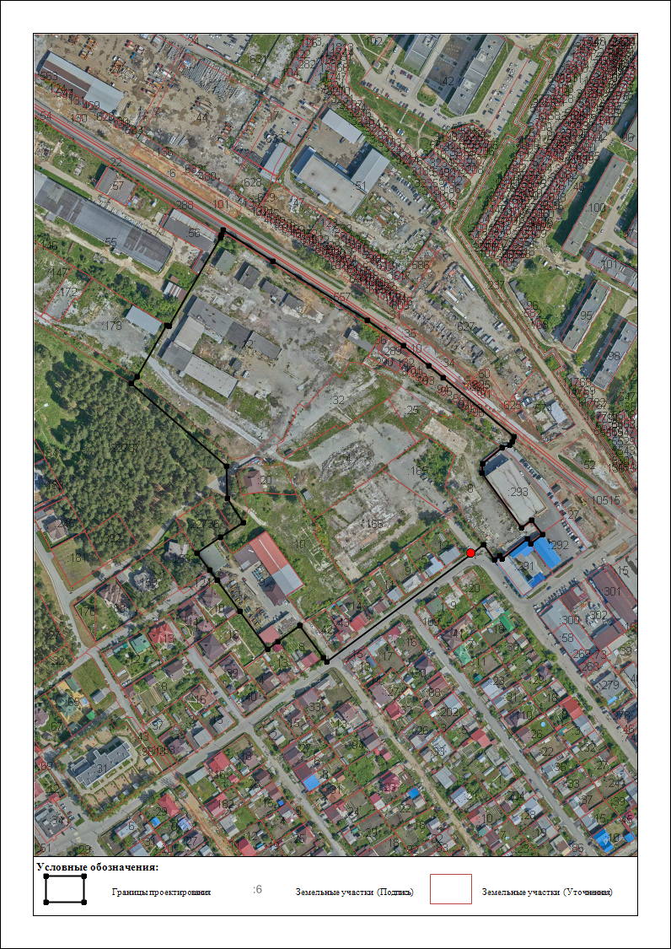
18.1 | Координаты границ проектирования *  1 405727,28 1530785,47  2 405828,77 1530922,08  3 405837,21 1530933,70  4 405823,16 1530944,16  5 405826,96 1530949,02  6 405824,18 1530950,90  7 405842,70 1530974,59  8 405838,31 1530977,98  9 405846,70 1530989,18  10 405860,10 1530978,98  11 405853,11 1530969,40  12 405905,01 1530931,93  13 405914,01 1530932,66  14 405928,55 1530950,89  15 405931,34 1530957,98  16 405934,21 1530960,23  17 405939,32 1530961,81  18 405994,61 1530895,58  19 406005,80 1530882,07  20 406025,05 1530858,37  21 406049,09 1530824,20  22 406104,58 1530735,03  23 406133,50 1530688,01  24 406128,64 1530686,31  25 406126,34 1530685,31  26 406043,52 1530636,84  27 406044,36 1530634,78  28 405995,27 1530606,75  29 405988,93 1530601,47  30 405911,39 1530691,63  31 405881,36 1530692,20  32 405858,28 1530706,86  33 405844,64 1530685,93  34 405829,50 1530663,72  35 405813,34 1530675,61  36 405803,68 1530682,72  37 405774,91 1530703,88  38 405739,01 1530730,28  39 405745,91 1530739,59  40 405761,11 1530760,07  41 405731,12 1530782,60  1 405727,28 1530785,47  * могут уточняться в ходе подготовки документации по планировке территории.

